Berg-Schueni

Appenzell – Appenzell

Kapellenweg

6. Juni 2024

Treffpunkt: Bahnhof Appenzell 9:00 Uhr

Organisation: Silvia Stöckli, Tel. Mob. 079 645 97 14

Charakter: Eine kleine Pilgerreise der Sitter entlang und über Hügel. Die Wanderung wird als leicht eingestuft und wird bei guter Witterung durchgeführt.

Wanderroute: Appenzell – Sittertal – Steinegg – Sammelplatz – Burgruine Clanx – Rässenau – Appenzell
Kürzung: Start der Wanderung in Sammelplatz um 10.40 Uhr auf unserem Wanderweg (vom Bahnhof Sammelplatz ca. 5 Minuten)

Wanderzeit: ca. 4 ½ Std, ca. 14.6 km, ↑ 437 m, ↓ 437 m

Ausrüstung: Kleidung für die entsprechende Wetterlage, ev. Stöcke

Verpflegung: Grillieren auf der Burgruine Clanx. Bitte etwas Holz mitnehmen.

Anmeldung: bis Dienstag, 4. Juni 2024
sil_stoeckli@hotmail.com oder 044 941 39 94

Fahrplan: Es ist stets ratsam, Abfahrtszeiten und Gleisbelegung zu kontrollieren.

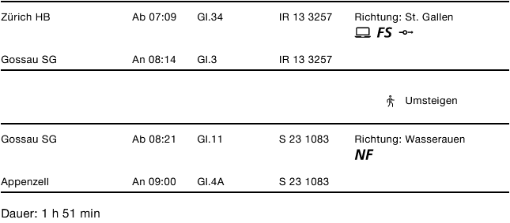

Rückfahrt: Appenzell ab ..00 oder ..30
Tickets: Ab Wohnort nach Appenzell und retour

Risiken und Haftung
Die Wandergruppe namens „Berg-Schueni“ ist eine Interessengemeinschaft ohne Rechtsform und verzichtet explizit auf eine Wanderleitung. Die Teilnehmer sorgen selbständig dafür, dass sie über eine der Wandertour angepasste Ausrüstung verfügen und beurteilen für sich selbst, ob ihre körperliche Verfassung bezüglich Trittsicherheit und Leistungsfähigkeit den Anforderungen entspricht. Teilnehmer, die Notfallmedikamente auf sich tragen, informieren sinnvollerweise ihre Wanderkameraden über deren Aufbewahrungsort und Anwendung für den Fall, dass sie sich nicht selbst damit versorgen können.
Der Abschluss einer Unfallversicherung und einer Privathaftpflichtversicherung zwecks Verminderung der persönlichen finanziellen Risiken liegt in der Verantwortung der Teilnehmer. Haftungsansprüche gegen den Organisator für Schäden an Personen und Sachen, die aus der Wandertätigkeit resultieren, sind ausdrücklich ausgeschlossen.

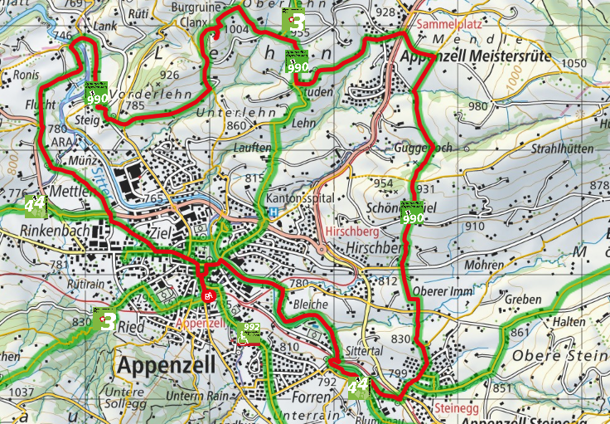

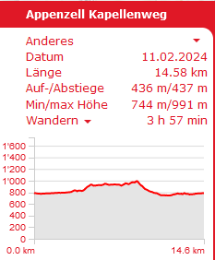

Kürzung: Start in Sammelplatz um 10.40 Uhr Halt auf Verlangen



